FUZHOU TECHNOLOGY AND BUSINESS UNIVERSITY
实验报告

课程名称： 网络信息安全技术
系 别： 工学院 年 级： 2018级
专 业： 软件工程
班 级： 1班 学 号： 1850304048
姓 名： 汤郭
成 绩：
任课教师： 林晖

2021年 5 月 31 日

目录
一、Pailiar密码算法 1
1.实验目的 1
2.实验原理 1
3.实验环境 3
4.实验步骤 4
㈠查看Pai11ier算法运行结果并学习核心算法 4
二、SM2密码算法 6
1.实验目的 6
2.实验原理 6
3.实验环境 9
4.实验步骤 9
㈠查看SM2算法运行结果并学习核心算法 9
三、MD5算法 12
1.实验目的 12
2.实验原理 12
3.实验环境 15
4.实验步骤 15
㈠查看MD5算法运行结果并学习核心算法 16

实验三 密码学算法

一、Pailiar密码算法

1.实验目的
1） 学习Pailiar密码算法原理
2） 学习Pailiar密码算法编程实现

2.实验原理
1) 算法原理
a) Pascal Paillier在1999年欧密会上提出了概率加密体制——Paillier，Paillier加密方案与RSA、Goldwasser-Micali、Rabin加密方案一样，是基于合数分解的困难性，Paillier加密方案比Goldwasser-Micali密码系统更加高效，拥有很好的同态特性，而且其依赖的是一个更新的且更少研究的困难性问题—n次复合剩余问题。
b) 设，如果g的阶是n的倍数，则函数

是一一映射。
c) n次复合剩余问题：对于上式定义的函数和某个，满足的唯一的x，称为中w的n次复合剩余，由w求x的问题，称为n次复合剩余问题。
d) 给定，知道n的分解，可以有效地求得w的n次剩余。事实上，令：

以及

不难求得：
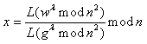
e) 密钥产生
随机的选取两个素数p和q，且满足。
计算和。
选取随机数g ，且能保证存在，其中函数L定义为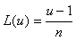。此时，公钥为，私钥为。
f) 加密解密过程
Paillier加解密: 对于明文，并选择随机数，则
加密过程为：。
解密过程为：。
2) 算法参数
是Paillier的模数，分别为n的Euler函数和Carmichael函数，不难证明以下结果：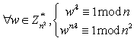
3) 算法流程
a) 密钥生成流程。如图一所示
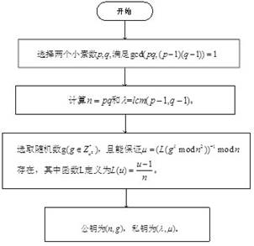
图一 Paillier密钥生成流程图
b) 加密流程。如图二所示
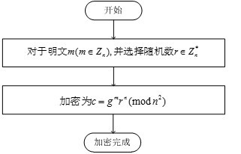
图二 Paillier加密部分流程图
c) 解密流程。如图三所示
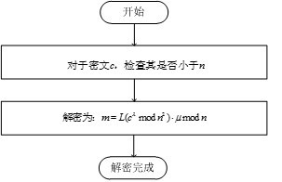
图三 Paillier解密部分流程图

3.实验环境
Windows 7
工具：C:\tools\密码学课程\01密码学算法\05 公钥密码\05 pailiar密码算法。

4.实验步骤

㈠查看Pai11ier算法运行结果并学习核心算法
1.1运行【Pailiar.exe】，程序运行结果。
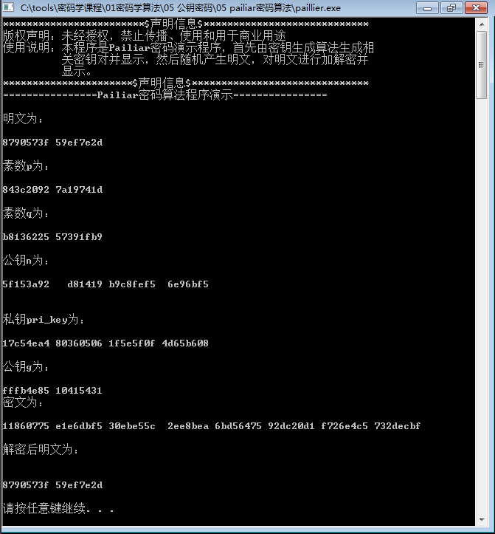
1.2代码如下。
1) Pai11ier系统初始化部分代码
Paillier::Paillier_Generated_Parameter() {

p.GeneratePrime(); //产生素数
q.GeneratePrime();

while(p==q) //判断两个素数不等
q.GeneratePrime();

temp=p-I;
t=q-I;
t=t *temp;

cout<<"素数p为："<<endl; //输出素数
p.print();
cout<<endl;

cout<<"素数q为："<<endl;
q.print();
cout<<endl;

cout<<"公钥n为"<<endl;
n=p *q;
n.print();
cout<<endl;
cout<<endl;
pri _key=ISD _Lcm(p-I,q-I);

cout<<"私钥pri _key为"<<endl;
pri _key.print();
cout<<endl;
g.GeneratePrime();

cout<<"公钥g为"<<endl;
g.print();
}

//(2) paillier加解密部分代码：

Paillier::Paillier_Decrypt_Crypt (char s) {

r.GeneratePrime();
middle1=g.power _mod(middle,n *n) *r.power _mod(n,n *n);
b=middle1.power _mod(I,n *n);

//b=middle.power _mod(e,n); //产生密文b
cout<<"生成密文如下"<<endl;
b.print();
cout<<endl;

u.ex _euclid(ISD_Lfunction(g.power _mod(pri _key,n *n)),n);
c=ISD _Lfunction(b.power _mod(pri _key,n *n)) *u;
c=c.power _mod(I,n);

//c=b.power_mod(d,n); //解密
cout<<"解密后的结果为"<<endl<<endl;
c.print();
}

二、SM2密码算法

1.实验目的
1） 学习SM2密码算法的原理
2） 学习SM2密码算法的编程实现

2.实验原理
1) 算法原理
a) 1985年，N.Koblitz和V.Miller各自独立地提出了将椭圆曲线应用于公钥密码系统。2012年12月，国家密码管理局公布了SM2椭圆曲线公钥密码算法。SM2是我国自主知识产权的商用密码算法，是ECC（Elliptic Curve Cryptosystem）算法的一种，其加密强度为256位。SM2椭圆曲线公钥密码算法基于椭圆曲线离散对数问题，计算复杂度是指数级的，求解难度较大。在相同安全程度要求下，椭圆曲线密码较其他公钥密码算法所需密钥长度要小得多。
b) 选取一个大素数p和参数a，b共同构成一条素域上的椭圆曲线，并满足该椭圆曲线的阶的余因子较小。选择椭圆曲线上一个点作为基点G，并保证该点的阶不是余因子。计算P_{A}=d_{A}G作为公钥，d_{A}则为私钥。
c) 加密过程
假设要发送的消息为比特串M，len为M的比特长，加密者进行如下运算：
第一步：用随机数发生器产生随机数，其中n是椭圆曲线基点G的阶次。
第二步：计算椭圆曲线点，其中G和都在椭圆曲线上。并将的数据类型转换成比特串。
第三步：计算椭圆曲线上的点，若S是无穷远点，则报错并退出。
第四步：曲线点，将坐标、的数据类型转换成比特串。
第五步：计算，是密钥派生函数，输出长度是len的比特串，若t为全零比特串，则返回步骤1。
第六步：计算。
第七步：计算, 是密码杂凑函数。
第八步：输出密文。
d) 解密过程
假设klen为密文中的比特长度，解密者要对密文进行解密，要完成以下运算：
第一步：从中取出比特串，将的数据类型转换为椭圆曲线上的点，验证是否满足椭圆曲线方程，若不满足则报错并退出。
第二步：计算，将坐标、的数据类型转换为比特串。
第三步：计算，若为全零比特串，则报错并退出。
第四步：从中取出比特串，计算。
第五步：计算，从中取出比特串，若，则报错并退出。
第六步：输出明文。
2) 算法流程
a) SM2算法加密过程程序实现流程图。如图一所示
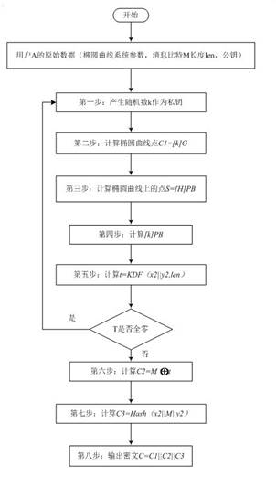
图一 SM2加密算法流程
b) SM2算法解密过程程序实现流程图如下。如图二所示
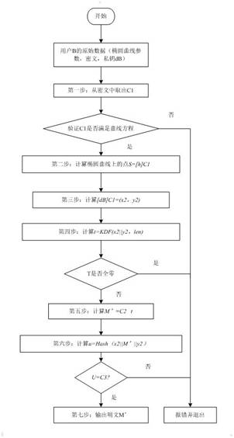
图二 SM2解密算法流程

3.实验环境
Windows 7
工具：C:\tools\密码学课程\01密码学算法\05 公钥密码\07 sm2密码算法

4.实验步骤

㈠查看SM2算法运行结果并学习核心算法
1.1运行文件【SM2.exe】。
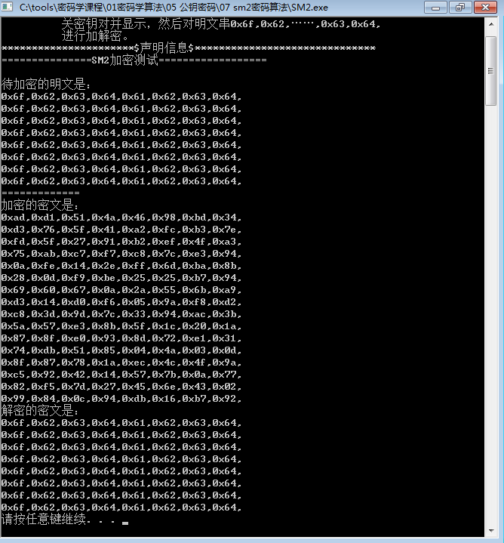
1.2源码如下
SM2CurveParam para;
SM2Key key

char *pp = PP;
char *pa = PA;
char *pb = PB;
char *pGx =PGX;
char *pGy =PGY;
char *pn = PN;

unsignedchar pRandom [32 ];
inti;
unsignedchar plant [32 ];
unsignedint plen [2 ];
unsignedchar bHashData [64 ] = {0x6f,0x62,0x63,0x64,0x61,0x62,0x63,0x64,
0x6f,0x62,0x63,0x64,0x61,0x62,0x63,0x64,
0x6f,0x62,0x63,0x64,0x61,0x62,0x63,0x64,
0x6f,0x62,0x63,0x64,0x61,0x62,0x63,0x64,
0x6f,0x62,0x63,0x64,0x61,0x62,0x63,0x64,
0x6f,0x62,0x63,0x64,0x61,0x62,0x63,0x64,
0x6f,0x62,0x63,0x64,0x61,0x62,0x63,0x64,
0x6f,0x62,0x63,0x64,0x61,0x62,0x63,0x64
};

SM2Cipher cipher;
SM2Signature sign;

char *pUserId ="1111111111111111";
intidLen = strlen(pUserId);
unsignedchar Hashdata [128 ] ="0x02";

intret;
unsignedchar Za [SM3 _HASH _LEN ];
unsignedchar Mdiesgt [SM3 _HASH _LEN ];

SM3 _CTX sm3, *psm3;
para = SM2 _SM2CurveParam _new(256);
Set _SM2 _Curve _Param(&para, (const char *)pp,(const char *) pa,(const char *) pb,(const char *) pGx, (const char *)pGy,(const char *) pn, 256);

// printf("begin test n");
printf("===============SM2加密测试================== n");
printf("待加密的明文是: n");
print_hex(bHashData,64);
psm3=&sm3;
SM3Init(psm3);

//SM3Update( psm3, Za, SM3 _HASH _LEN );
SM3Update( psm3,bHashData, 3);
SM3Final(Mdiesgt, psm3);

// print _hex(Mdiesgt, 32);
for(i=0;i<TMAX;i++){
key =SM2 _SM2Key _new(256);
cipher = SM2 _SM2Cipher _new(256);
SM2 _GenerateKeyPair(&para, &key);
printf("============= n");

ret=SM2 _Encrypt(bHashData, 32, &key.pkey, &cipher);
ret=SM2 _Decrypt(&cipher, &key, plant, plen);
printf("加密的密文是: n");

print _hex(cipher.x,32);
print _hex(cipher.y,32);
print _hex(cipher.C,32);
print _hex(cipher.M,32);
// print _hex(plant, 32);

if(ret != 0 )
printf("Decrypt error n");

#if 1
SM2 _SM2Cipher _free(cipher);
SM2 _SM2Key _free(key);
#endif
}

printf("end test n");
return 0;

三、MD5算法

1.实验目的
1) 学习MD5算法的原理
2) 学习MD5算法的编程实现

2.实验原理
1) 算法原理
a) MD5 的全称是 Message-Digest Algorithm 5，在 90 年代初由 MIT 的计算机科学实验室和 RSA Data Security Inc发明，经 MD2、MD3 和 MD4 发展而来。此算法将对输入的任意有限长度的信息进行计算，产生一个128位长度的“指纹”或“报文摘要”。
b) MD5的处理过程如下：
Ø 填充消息使其成为512-bit的倍数少64-bit的比特块，填充时用一个“1”，后跟适当多个“0”，最后的64-bit用于存放消息的长度。
Ø 将消息分割成512-bit的消息块，每块再划分成16个32-bit的子块M1，M2，…，M16。
Ø 取4个32-bit的初始量：A0=01234567，B0=89ABCDEF，C0=FEDCBA98，D0=76543210，令A=A0，B=B0，C=C0，D=D0。
Ø 对A，B，C，D作4轮指定的计算，依次分别为：
fF(ABCD,Yj,TF[1L16])，fG(ABCD,Yj,
TG[1L16])，fH(ABCD,Yj,
TH[1L16])，fI(ABCD,Yj,
TI[1L16])。
fD(ABCD,Yj,TD[1L16])（D=F,G,H,I）的计算过程如下。如图一所示
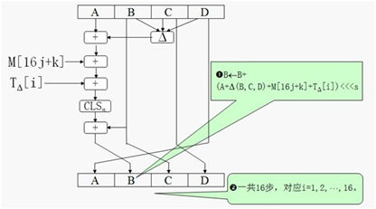
图一 压缩函数运算
Ø 再将A0，B0，C0，D0分别加到A，B，C，D上，即：A=A0+A，B=B0+B，C=C0+C，D=D0+D。
Ø 对剩余的消息块继续（4）和（5）的操作。
Ø 最后输出消息摘要值：A，B，C，D，共128-bit。如图二所示

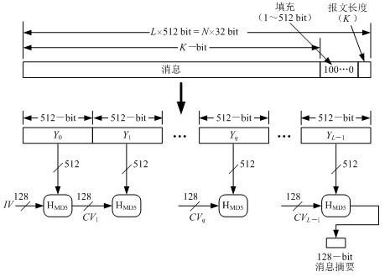
图二 MD5生成消息摘要的过程
2) 算法参数
下表为F，G，H，I函数所用到的参数表：
表1 F-轮参数表
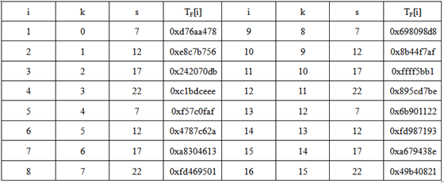
表2 G-轮参数表
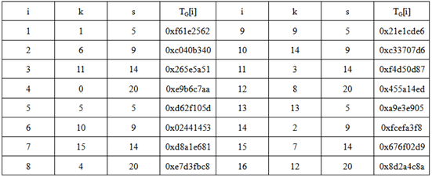
表3 H-轮参数表
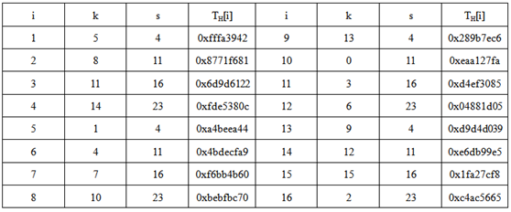
表4 I-轮参数表
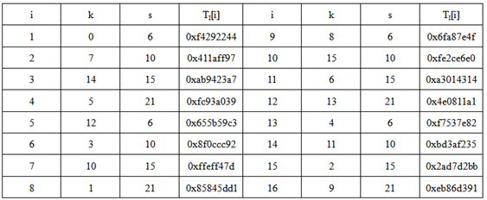
3) 算法流程
MD5算法的程序实现流程图如下。如图三所示
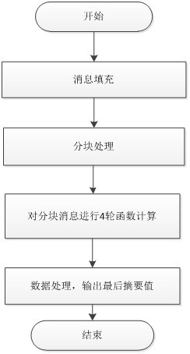
图三 MD5算法流程图

3.实验环境
Windows 7
工具：C:\tools\密码学课程\01密码学算法\06 hash算法\02 md5算法

4.实验步骤

㈠查看MD5算法运行结果并学习核心算法
1.1运行程序，输入明文，即可得到摘要值。
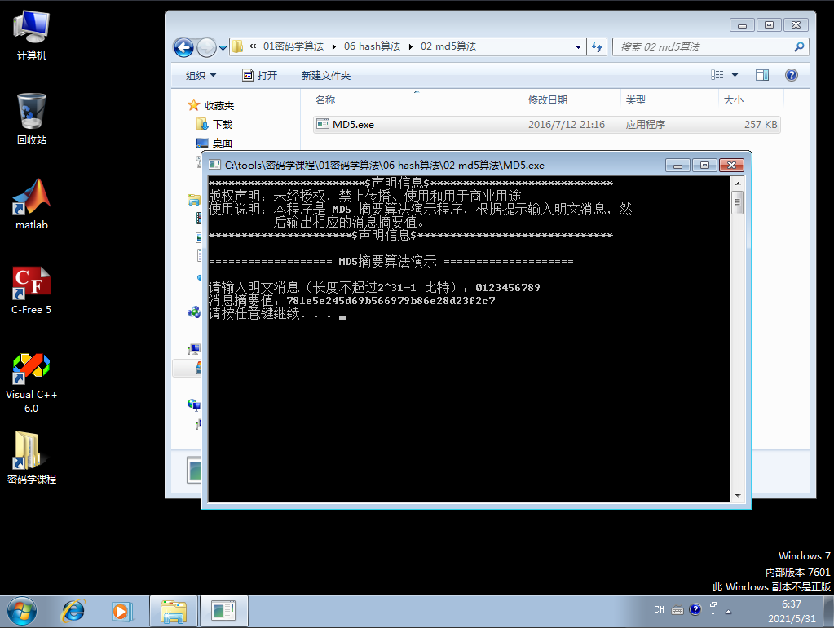
1.2源代码如下所示。
int main()
{

int i;
unsigned long a;
unsigned long b;
unsigned long c;
unsigned long d;
unsigned long M[16];

ISD_input();
ISD_append();

for(i=0;i<num;i=i+64)
{
a=A;b=B;c=C;d=D;
memmove((char\*)M,info+i,64);

//round 1
ISD\_FF(a, b, c, d, M\[0\], 7, 0xd76aa478);
ISD\_FF(d, a, b, c, M\[1\], 12, 0xe8c7b756);
ISD\_FF(c, d, a, b, M\[2\], 17, 0x242070db);
ISD\_FF(b, c, d, a, M\[3\], 22, 0xc1bdceee);
ISD\_FF(a, b, c, d, M\[4\], 7, 0xf57c0faf);
ISD\_FF(d, a, b, c, M\[5\], 12, 0x4787c62a);
ISD\_FF(c, d, a, b, M\[6\], 17, 0xa8304613);
ISD\_FF(b, c, d, a, M\[7\], 22, 0xfd469501);
ISD\_FF(a, b, c, d, M\[8\], 7, 0x698098d8);
ISD\_FF(d, a, b, c, M\[9\], 12, 0x8b44f7af);
ISD\_FF(c, d, a, b, M\[10\], 17, 0xffff5bb1);
ISD\_FF(b, c, d, a, M\[11\], 22, 0x895cd7be);
ISD\_FF(a, b, c, d, M\[12\], 7, 0x6b901122);
ISD\_FF(d, a, b, c, M\[13\], 12, 0xfd987193);
ISD\_FF(c, d, a, b, M\[14\], 17, 0xa679438e);
ISD\_FF(b, c, d, a, M\[15\], 22, 0x49b40821);

//round 2
ISD\_GG(a, b, c, d, M\[1\], 5, 0xf61e2562);
ISD\_GG(d, a, b, c, M\[6\], 9, 0xc040b340);
ISD\_GG(c, d, a, b, M\[11\], 14, 0x265e5a chapter = 51);
ISD\_GG(b, c, d, a, M\[0\], 20, 0xe9b6c7aa);
ISD\_GG(a, b, c, d, M\[5\], 5, 0xd62f105d);
ISD\_GG(d, a, b, c, M\[10\], 9, 0x02441453);
ISD\_GG(c, d, a, b, M\[15\], 14, 0xd8a1e681);
ISD\_GG(b, c, d, a, M\[4\], 20, 0xe7d3fbc8);
ISD\_GG(a, b, c, d, M\[9\], 5, 0x21e1cde6);
ISD\_GG(d, a, b, c, M\[14\], 9, 0xc33707d6);
ISD\_GG(c, d, a, b, M\[3\], 14, 0xf4d50d87);
ISD\_GG(b, c, d, a, M\[8\], 20, 0x455a14ed);
ISD\_GG(a, b, c, d, M\[13\], 5, 0xa9e3e905);
ISD\_GG(d, a, b, c, M\[2\], 9, 0xfcefa3f8);
ISD\_GG(c, d, a, b, M\[7\], 14, 0x676f02d9);
ISD\_GG(b, c, d, a, M\[12\], 20, 0x8d2a4c8a);

//round 3
ISD\_HH(a, b, c, d, M\[5\], 4, 0xfffa3942);
ISD\_HH(d, a, b, c, M\[8\], 11, 0x8771f681);
ISD\_HH(c, d, a, b, M\[11\], 16, 0x6d9d6122);
ISD\_HH(b, c, d, a, M\[14\], 23, 0xfde5380c);
ISD\_HH(a, b, c, d, M\[1\], 4, 0xa4beea44);
ISD\_HH(d, a, b, c, M\[4\], 11, 0x4bdecfa9);
ISD\_HH(c, d, a, b, M\[7\], 16, 0xf6bb4b60);
ISD\_HH(b, c, d, a, M\[10\], 23, 0xbebfbc70);
ISD\_HH(a, b, c, d, M\[13\], 4, 0x289b7ec6);
ISD\_HH(d, a, b, c, M\[0\], 11, 0xeaa127fa);
ISD\_HH(c, d, a, b, M\[3\], 16, 0xd4ef3085);
ISD\_HH(b, c, d, a, M\[6\], 23, 0x04881d05);
ISD\_HH(a, b, c, d, M\[9\], 4, 0xd9d4d039);
ISD\_HH(d, a, b, c, M\[12\], 11, 0xe6db99e5);
ISD\_HH(c, d, a, b, M\[15\], 16, 0x1fa27cf8);
ISD\_HH(b, c, d, a, M\[2\], 23, 0xc4ac5665);

//round 4
ISD\_II(a, b, c, d, M\[0\], 6, 0xf4292244);
ISD\_II(d, a, b, c, M\[7\], 10, 0x432aff97);
ISD\_II(c, d, a, b, M\[14\], 15, 0xab9423a7);
ISD\_II(b, c, d, a, M\[5\], 21, 0xfc93a039);
ISD\_II(a, b, c, d, M\[12\], 6, 0x655b59c3);
ISD\_II(d, a, b, c, M\[3\], 10, 0x8f0ccc92);
ISD\_II(c, d, a, b, M\[10\], 15, 0xffeff47d);
ISD\_II(b, c, d, a, M\[1\], 21, 0x85845dd1);
ISD\_II(a, b, c, d, M\[8\], 6, 0x6fa87e4f);
ISD\_II(d, a, b, c, M\[15\], 10, 0xfe2ce6e0);
ISD\_II(c, d, a, b, M\[6\], 15, 0xa3014314);
ISD\_II(b, c, d, a, M\[13\], 21, 0x4e0811a1);
ISD\_II(a, b, c, d, M\[4\], 6, 0xf7537e82);
ISD\_II(d, a, b, c, M\[11\], 10, 0xbd3af235);
ISD\_II(c, d, a, b, M\[2\], 15, 0x2ad7d2bb);
ISD\_II(b, c, d, a, M\[9\], 21, 0xeb86d391);

A+=a;B+=b;C+=c;D+=d;
}

unsigned char r[16];

memmove(r+0,(char \*)&A,4);
memmove(r+4,(char \*)&B,4);
memmove(r+8,(char \*)&C,4);
memmove(r+12,(char \*)&D,4);

printf("摘要值:");
for(i=0;i<16;i++) printf("%02x",r\[i\]);
printf("\\n");

return 0;
}

